**Московский авиационный институт**

(национальный исследовательский университет)

**КУРСОВОЙ ПРОЕКТ**

по курсу «Вычислительные системы»

Семестр 1

Задание 1

|  |  |
| --- | --- |
| **Студент:** | Чапалда М.О |
| **Группа:** | М8О - 101Б - 22 |
| **Преподаватель:** | Крылов С.С |
| **Подпись:** |  |
| **Оценка:** |  |

Москва, 2022

**СОДЕРЖАНИЕ**

Оглавление

Введение 3

1. Конфигурация ПК 4

2. Материнская ПЛАТА 5

3. Процессор 6

4. Видеокарта 7

5. оперативная Память 8

6. Жёсткий диск 9

7. Схема подключённых к ноутбуку устройств 10

8. Схема компьютера 11

9. Операционные системы 12

10. программные средства 13

11. Отличия пк от рабочих станций 15

Заключение 16

Список литературы 17

# Введение

Современный мир невозможно представить без компьютеров. Эта универсальная машина для работы с информацией играет важнейшую роль в жизни человечества. Спектр задач, которые можно выполнить с его помощью огромен, если не бесконечен: от просмотра видеороликов в интернете до проектирования атомных станций.

Целью выполнения данного курсового проекта служит самостоятельное изучение конкретных вычислительных машин, комплексов, систем и сетей с оформлением технической документации на примере описания устройства моего домашнего компьютера.

# 1. Конфигурация ПК

1. Конфигурация ноутбука ASUS FX753VD-GC296T

|  |  |
| --- | --- |
| 1. Процессор | Intel(R) Core(TM) i7-7700HQ CPU @ 2.80GHz 2.81 GHz |
| 1. Видеокарта | 1. NVIDIA GeForce 710M 2 ГБ |
| 1. Оперативная память | 1. RAM 4 ГБ (1333 МГц) |
| 1. Материнская плата | 1. VA70_HC |
| 1. Жёсткий диск | 1. Seagate HDD 500 GB |
| 1. Блок питания | 1. FOX ATX-750W |
| 1. Монитор | 1. NoName by X.ORG Foundation 17.3“ |
| 1. Клавиатура | 1. MP 10K33SU-5281W |
| 1. Компьютерная мышь | 1. Logitech G403 |
| 1. Гарнитура | 1. HyperX Cloud Alpha |
| 1. Операционная система №1 | 1. Ubuntu 20.04.3 LTS |
| 1. Операционная система №2 | 1. Microsoft Windows 10 Home |
| 1. Аккумулятор | 1. OEM AS10D31 |
| 1. Беспроводная связь | 1. Wi-Fi 802.11n, Bluetooth 4.0 |
| 1. Встроенная Веб-Камера | 1. NoName 720p Web-Cam |

# 2. Материнская ПЛАТА

**Материнская плата** (англ. motherboard,) — печатная плата, являющаяся основой построения модульного устройства, например — компьютера. Системная плата содержит основную часть устройства, процессор, оперативную память и дополнительные взаимозаменяемые платы, называемые платами расширений.

Таблица 2

Характеристики материнской платы

|  |  |
| --- | --- |
| Сокет | FCPGA988 |
| Чипсет | Intel HM77 (Panther Point) |
| Память | DDR3 1066-1600 МГц |
| Максимальный объем памяти | 16 ГБ |
| Внешние разъёмы | USB 2.0 Type A x 2, USB 3.0 Type A x 2, выход VGA, выход HDMI, вход микрофонный, выход на наушники |
| Форм-фактор | Ноутбучная |

В качестве основных (несъёмных) частей материнская плата имеет:

* Разъём процессора
* Разъёмы оперативной памяти — 2 шт.
* Микросхемы чипсета
* Загрузочное ПЗУ,
* Контроллеры шин и их слоты расширения,
* Контроллеры и интерфейсы периферийных устройств (внешние разъёмы)

Материнская плата с сопряженными устройствами монтируется внутри корпуса с блоком питания и системой охлаждения, формируя в совокупности системный блок компьютера.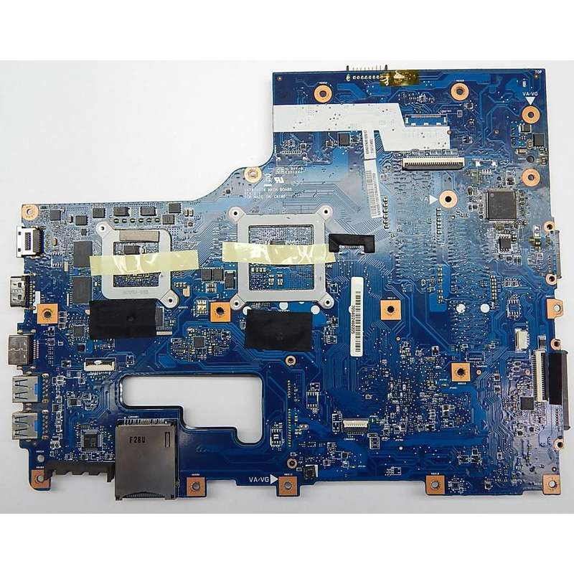

# 3. Процессор

Центральный процессор (ЦП; также центральное процессорное устройство — ЦПУ; англ. central processing unit, CPU, дословно — центральное обрабатывающее устройство, часто просто процессор) — электронный блок либо интегральная схема, исполняющая машинные инструкции (код программ), главная часть аппаратного обеспечения компьютера или программируемого логического контроллера. Иногда называют микропроцессором или просто процессором.

Таблица 3

Характеристики процессора

|  |  |
| --- | --- |
| Сокет | FCPGA988 |
| Количество ядер | 2 |
| Количество потоков | 4 |
| Базовая тактовая частота процессора | 2,50 GHz |
| Кэш-память | 3 MB Intel® Smart Cache |
| Расчётная мощность | 35 Вт |
| Технологический процесс | 22 нм |
| Частота системной шины | 5 GT/s |
| Встроенная в процессор графическая система | Intel® HD Graphics 4000 |
| Базовая частота графической системы | 650 MHz |
| Максимальная динамическая частота графической системы | 1 .1 GHz |

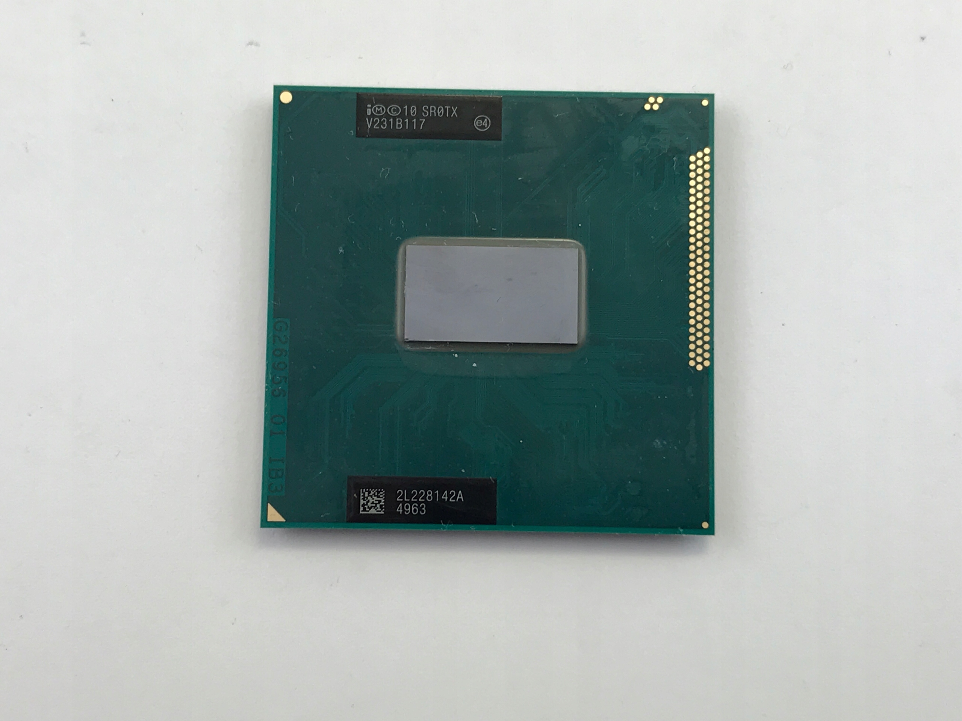

# 4. Видеокарта

**Видеокарта** - устройство, преобразующее графический образ, хранящийся как содержимое памяти компьютера (или самого адаптера), в форму, пригодную для дальнейшего вывода на экран монитора. Обычно видеокарта выполнена в виде печатной платы (плата расширения) и вставляется в слот расширения, универсальный либо специализированный. Также широко распространены и встроенные (интегрированные) в системную плату видеокарты - как в виде отдельного чипа, так и в качестве составляющей части северного моста чипсета или ЦПУ. Видеокарты не ограничиваются простым выводом изображения, они имеют встроенный графический процессор, который может производить дополнительную обработку, снимая эту задачу с центрального процессора компьютера. Например, видеокарты Nvidia и AMD (ATi) осуществляют рендеринг графического конвейера OpenGL и DirectX и Vulkan на аппаратном уровне.

Таблица 4

Характеристики видеокарты

|  |  |
| --- | --- |
| Объём памяти | 2048 Мб |
| Тип памяти | DDR3 |
| Пропускная способность памяти | 192 ГБ/c |
| Интерфейс подключения | PCI-E 3.0 x 16 |
| Частота графического процессора | 1506 МГц |
| Быстродействие памяти | 8000 МГц |
| Число процессоров CUDA | 1280 |
| Максимальное цифровое разрешение | 7680x4320@60Гц |
| Ширина | 2.5 слота |
| Энергопотребление | 120 Вт |
| Технологический процесс | 28 нм |

# 5. оперативная Память

Оперативная память или оперативное запоминающее устройство (ОЗУ) - энергозависимая часть системы компьютерной памяти, в которой во время работы компьютера хранится выполняемый машинный код (программы), а также входные, выходные и промежуточные данные, обрабатываемые процессором. Содержащиеся в полупроводниковой оперативной памяти данные доступны и сохраняются только тогда, когда на модули памяти подаётся напряжение. Выключение питания оперативной памяти, даже кратковременное, приводит к искажению либо полному разрушению хранимой информации.

Таблица 5

Характеристики оперативной памяти

|  |  |
| --- | --- |
| Объём памяти | 4 ГБ |
| Тип памяти | DDR3 |
| Форм-фактор | SO - DIMM |
| Тактовая частота | 1333 МГц |

# 6. Жёсткий диск

Жёсткий диск (НЖМД) - запоминающее устройство (устройство хранения информации) произвольного доступа, основанное на принципе магнитной записи. Является основным накопителем данных в большинстве компьютеров.

информация в НЖМД записывается на жёсткие (алюминиевые или стеклянные) пластины, покрытые слоем ферромагнитного материала, чаще всего диоксида хрома - магнитные диски.

Таблица 6

Характеристики жёсткого диска

|  |  |
| --- | --- |
| Объём памяти | 500 GB |
| Форм-фактор | 2.5 |
| Скорость записи/чтения | 128 МБ/с |
| Скорость вращения | 5400 об/мин |
| Интерфейсы подключения | SATA, SATA 2, SATA 3 |

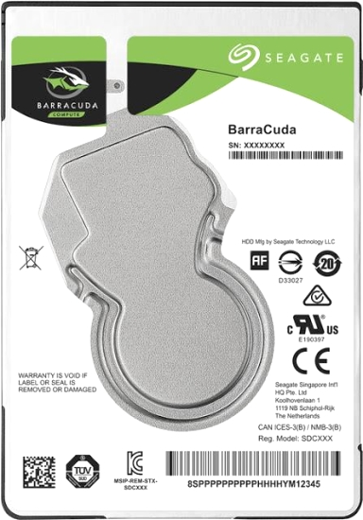

# 7. Схема подключённых к ноутбуку устройств

# 8. Схема компьютера

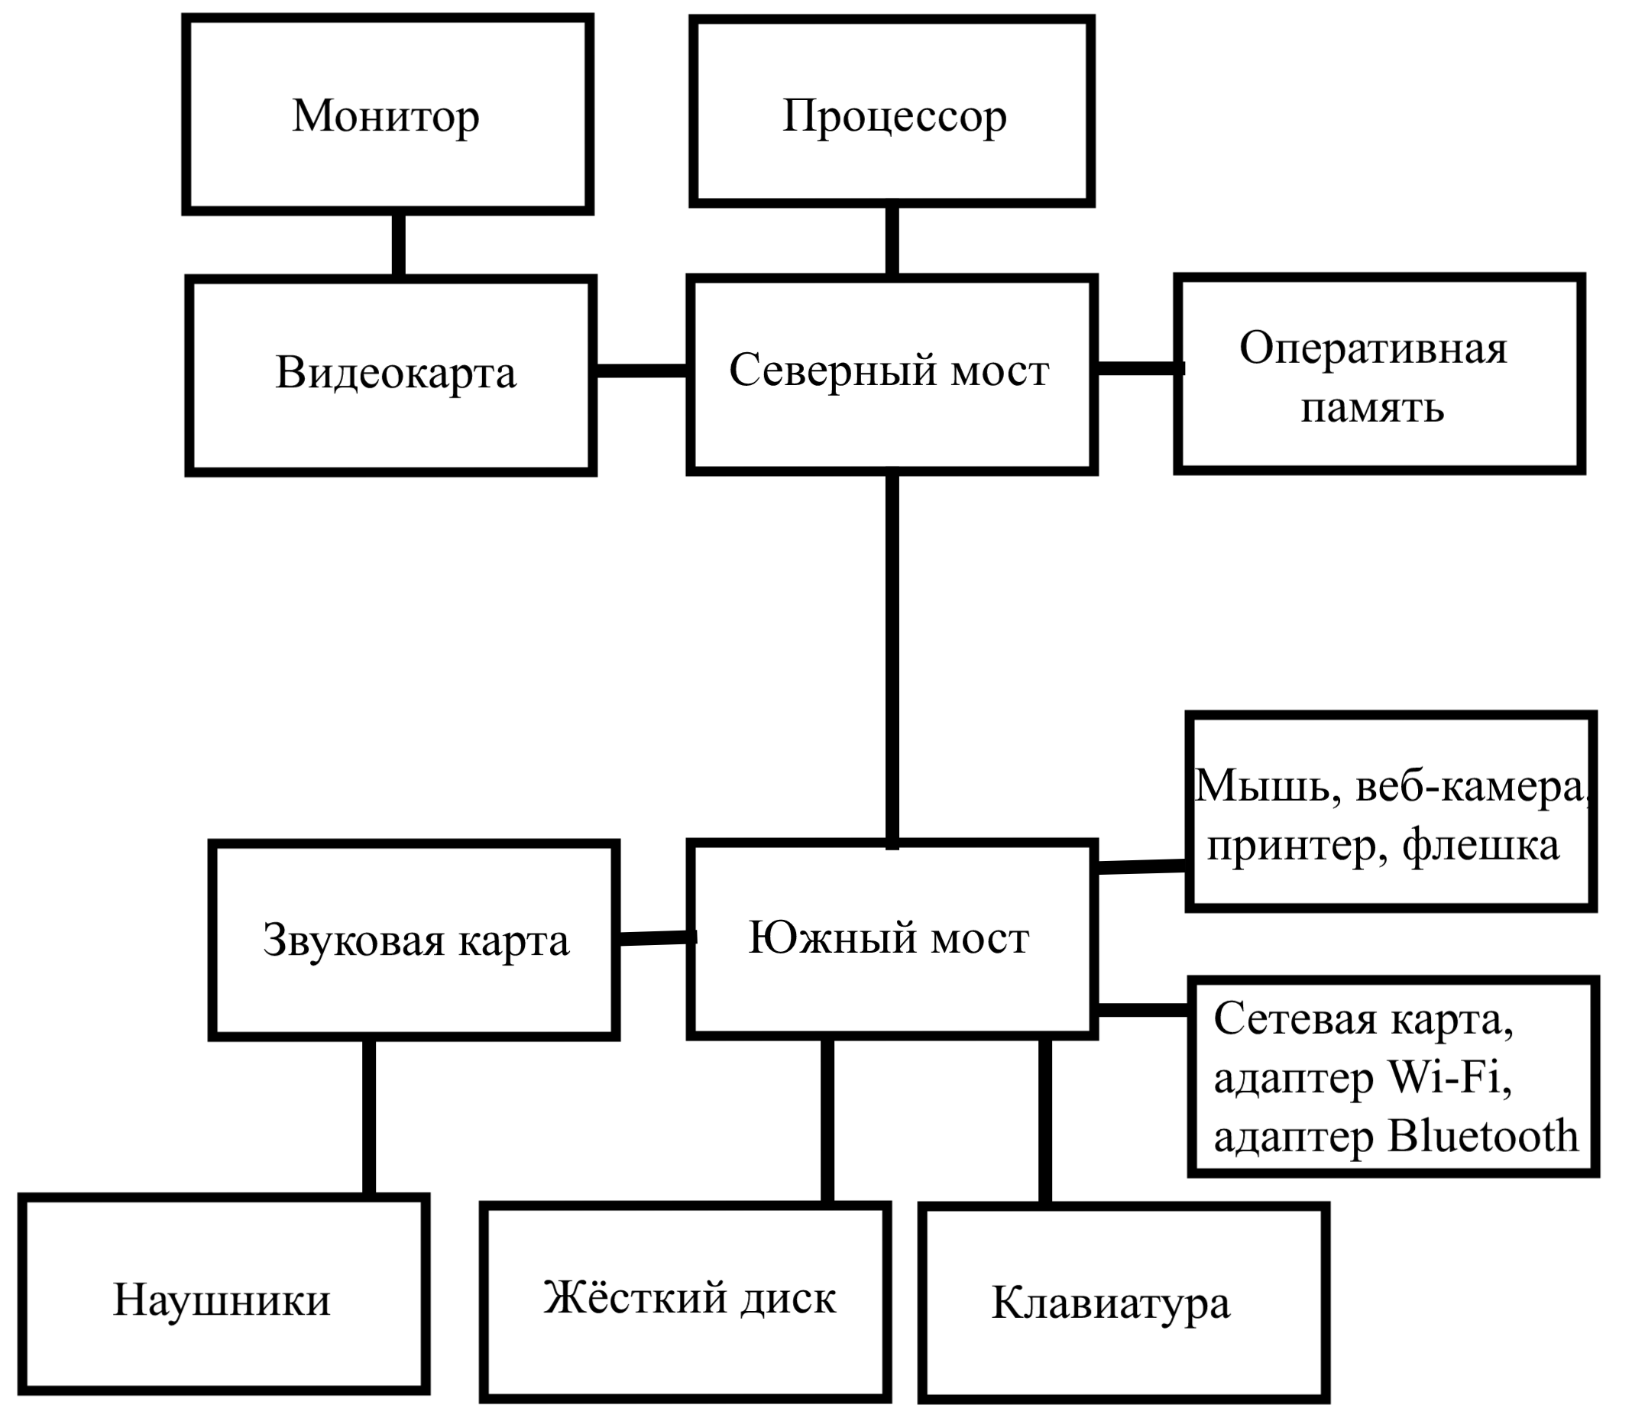

# 9. Операционные системы

* **Ubuntu ([ʊˈbʊntuː]; от зулу ubuntu — человечность; «Убу́нту») — дистрибутив GNU/Linux, основанный на Debian GNU/Linux. Основным разработчиком и спонсором является компания Canonical. В настоящее время проект активно развивается и поддерживается свободным сообществом. Используется мной как основная операционная система ввиду меньшего потребления ресурсов, что для меня является важным фактором, так как имеющийся у меня компьютер не способен работать с той же скоростью на Windows 10 Home.**
* **Windows 10 Home — операционная система для персональных компьютеров и рабочих станций, разработанная корпорацией Microsoft в рамках семейства Windows NT. После Windows 8.1 система получила номер 10, минуя 9. Серверные аналоги Windows 10 — Windows Server 2016 и Windows Server 2019. Используется только в тех случаях, когда необходимо совершить действия, которые невозможно или проблематично совершить в Ubuntu.**

# 10. программные средства

* Пакет программ LibreOffice — кроссплатформенный, свободно распространяемый офисный пакет с открытым исходным кодом, созданный как ответвление OpenOffice в 2010 году. Разрабатывается сообществом из более чем 480 программистов под эгидой некоммерческого фонда The Document Foundation за счёт пожертвований отдельных лиц и организаций. Офисный пакет содержит в себе текстовый и табличный процессор, программу для подготовки и просмотра презентаций, векторный графический редактор, систему управления базами данных и редактор формул. Основным форматом файлов, использующимся в приложении, является открытый международный формат OpenDocument (ODF, ISO/IEC 26300), но возможна работа и с другими популярными форматами, в том числе Office Open XML, DOC, XLS, PPT, CDR.
* Яндекс.Браузер — браузер, созданный компанией «Яндекс» на основе движка Blink, используемого в открытом браузере Chromium. Впервые был представлен 1 октября 2012 года на технологической конференции Yet another Conference. Обозреватель от Яндекса занимает второе место на рынке настольных компьютеров в рунете. По состоянию на декабрь 2019 года, доля обозревателя среди всех устройств составляет в Рунете 20,05 %
* Telegram — кроссплатформенная система мгновенного обмена сообщениями (мессенджер) с функциями VoIP, позволяющая обмениваться текстовыми, голосовыми и видеосообщениями, стикерами и фотографиями, файлами многих форматов. Также можно совершать видео- и аудиозвонки, организовывать конференции, многопользовательские группы и каналы. Клиентские приложения Telegram доступны для Android, iOS, Windows Phone, Windows, macOS и GNU/Linux. Количество ежемесячных активных пользователей сервиса по состоянию на январь 2021 года составляет около 500 млн человек. В августе 2017 года в своём Telegram-канале Павел Дуров заявил, что количество пользователей мессенджера ежедневно увеличивается более чем на 600 тысяч.
* Open Broadcaster Software (OBS) — свободная программа с открытым исходным кодом для записи видео и потокового вещания, разрабатываемая проектом OBS и сообществом независимых разработчиков.
* NetBeans IDE — свободная интегрированная среда разработки приложений (IDE) на языках программирования Java, Python, PHP, JavaScript, C, C++, Ада и ряда других.

# Заключение

Во время работы над данным курсовым проектом мне удалось узнать много нового, а также углубить уже имеющиеся у меня знания. Я узнала устройство компьютера на примере своего домашнего ноутбука. Узнала, из чего он состоит и как эти части взаимодействуют между собой. Узнала о характеристиках различных комплектующих. Эта информация пригодится мне в дальнейшей учёбе в университете, а также в повседневной жизни.

# Список литературы

1. Интернет-портал Intel: <https://ark.intel.com/content/www/ru/ru/ark/products/71465/intel-core-i3-3120m-processor-3m-cache-2-50-ghz.html>
2. https://www.dns-shop.ru/product/68862ad73f893330/173-noutbuk-asus-fx753vd-gc296t-cernyj/characteristics/
3. Интернет портал Wiki 2: <https://wiki2.org/ru/Ubuntu>
4. Интернет портал Wiki 2: <https://wiki2.org/ru/Windows_10>
5. Интернет портал Wiki 2: <https://wiki2.org/ru/LibreOffice>
6. Интернет портал Wiki 2: <https://wiki2.org/ru/NetBeans>
7. Интернет портал Wiki 2: <https://wiki2.org/ru/Open_Broadcaster_Software>
8. Интернет портал Wiki 2: <https://wiki2.org/ru/Telegram>
9. Интернет портал Wiki 2: <https://wiki2.org/ru/Яндекс.Браузер>